
LIVRET D’INFORMATION AUX ENFANTS

Séjour ski
Le val saint Paul
05 BARATIER

Séjour ski : du 16 février.au.21 février.2026

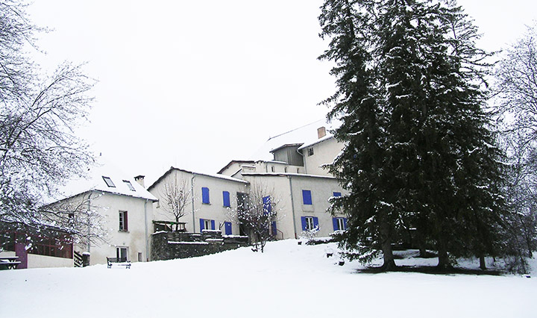

Cher enfant,

Tu vas participer prochainement au Séjour ski
Sur le Centre de vacances « LE VAL SAINT PAUL ».

Ce livret a pour objectif de t’informer sur l’organisation générale de ton séjour.

Nous t’invitons à lire ce petit livret pour te tenir informé des conditions de ton séjour.

Nous te souhaitons de bonnes vacances.

L’HEBERGEMENT

Tu dormiras dans le centre d’hébergement « Le val-st-paul», en Pension Complète.

LES REPAS :

Ce sont des actes sociaux parmi les plus importants, des moments agréables, de partage, d’écoute et de communication.

Nous demandons à l’ensemble des enfants d’aider les animateurs à mettre la table et à débarrasser.

Il est important de respecter les quantités prises.

L’HYGIENE

Les douches seront prises chaque soir pendant le temps calme avant le repas. Un adulte surveillera les lieux pour assurer la sécurité et aider à maintenir les lieux propres, sans perturber ton intimité (douche).

LES REUNIONS

Chaque matin et chaque soir, un rassemblement se fera avec les enfants et l’équipe d’animation. Il a pour but :

- D’échanger (entre enfants / entre l’enfant et l’équipe pédagogique / entre l’équipe pédagogique)
- D’écouter (les idées du camarade, de l’équipe pédagogique)
- De choisir son activité (enfant)
- De se sentir acteur de son séjour
- De parler de ce qui va et ne va pas (enfant, équipe pédagogique)

LE LINGE

L’animateur référent aide les enfants à le gérer, il vérifie qu’il n’est pas en manque de vêtements ou de sous vêtement. Un inventaire de linge sera effectué en début et fin de séjour. Les enfants sont responsables de leurs vêtements.

RYTHME DE VIE – LEVER ET COUCHER

Afin de respecter le rythme de chacun et l’état de fatigue, le lever se fera de manière échelonnée entre 7H30 et 8H00.

La veillée se terminera vers 21H30, ce qui te laissera 30 minutes pour te laver les dents et te préparer à dormir. Le coucher se fera pour 22H00.
Les animateurs veilleront au maintien du calme et au respect du sommeil de chacun.

TEMPS CALME

Nous veillerons à proposer des journées équilibrées et des activités adaptées, en aménageant des périodes de repos et de récupération. Après chaque déjeuner, un temps calme te sera proposé afin que tu puisses te reposer et digérer correctement. Des activités calmes te seront proposées, avant de reprendre les activités
LE PLANNING D’ACTIVITES

 | Lundi | Mardi | Mercredi | Jeudi | Vendredi | Samedi
Matin | Départ à 8h30 de la place des trophées  Salon De Provence |  |  |  |  | 9h45 rendu ski et matériel  Rangement  Valises  Jeux équipe SVL
Midi | Pique-nique | Repas chaud sur place | Repas chaud sur place | Repas chaud sur place | Repas chaud sur place | Repas chaud sur place
Après midi | Installation chambre  - Présentation semaine  - Matériels à récupérer (skis, casques) |  |  |  | s | Départ 14h du centre des écrins d’azur
Goûter | Sur place | Sur place | Goûter station | Goûter-balade | Gouter | Gouter sur aire autoroute
Fin d’après midi | Visite du Centre |  |  |  |  | Arrivée vers 18h30 place des trophées salon
Repas | Repas chaud sur place | Repas chaud sur place | Repas chaud sur place | Repas chaud sur place | Repas chaud sur place | Arrivée vers 18h30 place des trophées salon
Soir | Veillée | Veillée | Veillée | Veillée | Veillée | Arrivée vers 18h30 place des trophées salon
Les activités sont en cours de préparation
L’EQUIPE D’ANIMATION

Direction du séjour : Arthur GARY

Animateur : Alexandre

Animatrice : Marie

INFORMATIONS IMPORTANTES

- Départ lundi matin de la place des trophées Salon de Provence
Arrivée des enfants sur le lieu de départ A 8H DÈPART 8H30

- Retour à Salon au même endroit , le Samedi vers 18h
En cas de besoin (ou questions) :
: Tu pourras discuter avec la direction, Arthur GARY, ainsi qu’avec l’équipe d’animation
LE TROUSSEAU
Il est réalisé pour te faciliter la tâche, il te donne des indications mais en aucun cas des obligations.

Nombre souhaité | Affaires mises dans la valise | Inventaire Parent | Inventaire équipe  1er jour | Inventaire équipe départ
Nécessaire de toilette
1 | Brosse à dents
1 | Tube de dentifrice
1 | Gel douche
1 | Shampooing
1 | Peigne ou brosse à cheveux
1 | Serviette et gant de toilette
1 | Chaussons ou pantoufle
1 | Pyjama / doudou
 | Mouchoirs en papiers
Nécessaire de montagne
1 | Crème solaire (indice 50)
1 | Cache cou ou cache nez
1 | Bonnet
2 | Paires de gants ski imperméable (éviter les gants en laine)
1 | Masque de ski
1 | 1 ou 2 paires de chaussures imperméables (après-ski)
3 | Paires de grosses chaussettes chaudes
5 | Paires de chaussettes
2 | Polaires
1 | Combinaison de ski ou veste et pantalon
1 | Stick à lèvres
4 | T-Shirts longs
2 | T-Shirts courts
5 | Sous-vêtements
2 | Pulls
1 | Tenue de ville
1 | Survêtement
1 | Veste imperméable
1 | Sac à linge sale
1 | Gourde
1 | Lampe Torche
1 | Petit sac à dos à avoir dans le bus
 | Les vêtements sont sous la responsabilité des enfants

Charte de vie en collectivité

Des règles de fonctionnement sont indispensables pour le bon déroulement de ton séjour. Tu participeras à la mise en place de celles-ci. Toutefois des règles non négociables ont déjà été mises en place par l’équipe pédagogique (Directrice et animateurs).

Ainsi nous souhaitons que chacun profite au maximum de son séjour dans le but de passer des vacances agréables, enrichissantes, sources d’apprentissages et d’épanouissement...). Pour cela nous pouvons coopérer ensemble en informant les enfants des règles déjà établies qu’il trouvera sur place :

- La consommation d’alcool, de produits illégaux ainsi que la cigarette sont strictement interdits au cours du séjour.

- Les actes de violence envers un camarade seront sévèrement sanctionnés.

- Toutes dégradations volontaires du matériel, des locaux et différents lieux de vie donneront lieu à des sanctions proportionnées aux actes commis ainsi qu’aux réparations qui en découlent.

- Tout matériel de valeur (console de jeux, téléphone portable, lecteur mp3…) est INTERDIT durant le séjour afin de protéger les enfants des pertes, casses ou vols.
Attention également à tout ce qui est de l’ordre des bijoux, montres…
Tu as cependant la possibilité de prendre avec toi des livres.

- Concernant l’argent de poche, il sera autorisé de 10€ à 20€, et placé sous la responsabilité de la Direction.

TOUTE L’EQUIPE TE SOUHAITE UN BON SEJOUR !

